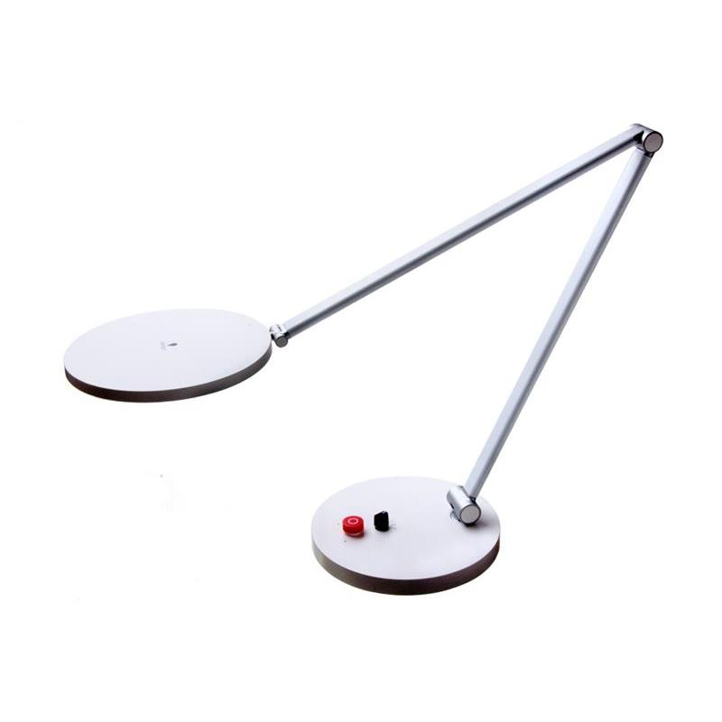
Daylight Tricolor
Designad med djärva och synliga strömbrytare, är den estetiskt tilltalande Tricolor-lampan lätt att använda och lätt för ögonen. Med ett urval av färgtemperaturer och justerbar ljusstyrka(dimmer), hitta de bästa inställningarna som passar din syn.
Med ett stort lamphuvud på 16,5 cm och jämnt spritt ljus möjliggör Tricolor bordslampa en exceptionell, skuggfri spridning av ljus. Perfekt för uppgifter som kräver uppmärksamhet på detaljer eller exakt färgmatchning, du kan välja mellan dagsljus 6000K, kallt ljus 4000K och varmt ljus 2700K för att se vilken färgtemperatur som fungerar bäst för dig
- Dimmer
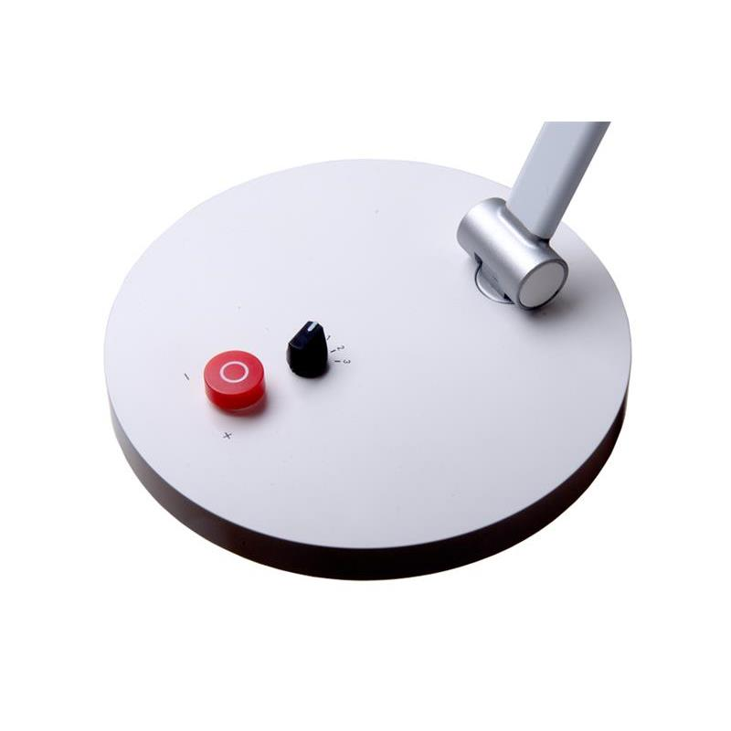
- Luxstyrka vid 30 cm: 3 500
- CRI 95+
- Energiförbrukning: 15W
- Produktfärg: Vit
- Produktvikt: 2 kg
- Kabellängd: 1,5 m

Enkla taktila reglage
- Tryck på röda ratten för att tända och släcka.
- Vrid på röda ratten för att dimma belysning.
Artnr | Benämning | Pris:
8-145200 | Daylight Tricolor | 1 460:-
- Vrid på svarta ratten för att byta färgtemperatur

